新零售时代CRM在企业中的应用
主办机构：北京惠德培训学院 (宫同昌老师主讲)
培训时间：2020年5月11日深圳/6月16日北京/7月20日上海/9月8日上海/10月20日北京/11月17日深圳/12月8日上海
培训费用：2980元/人（含培训费、资料费、发票）
联系方式：010-85898602/021-32562896，18911132386/18721806712（微信同号）
邮 箱：training@huide.net QQ: 1158275074/ 2528665269 微信号：同昌惠德
--------------------------------------------------------------------------------------------------------------------------------------------------
课程背景：
近几年，CRM成为企业提升管理的应用热点，一些企业跃跃欲试，还有很多企业已经在路上（已经或正在部署CRM）。如果你是后者，本课程讲师为你设计。它将告诉你如何通过对现有客户数据的分析，逐步把CRM应用导向深入，包括如何发现令你增加销量和利润的客户，如何找到他们，如何分析客户信息获得真实需求，如何制定科学的市场预算，以及对整个CRM体系进行测量、考核和持续优化。
时间：一天
适应对象：企业CRM部门、市场部门、销售部门人员、数据分析部门、IT部门等的管理人员。
- 哪些客户才是企业真正的客户
企业管理的焦点不应是销售额和利润，而应该是为企业带来了显著的利润和销售额的客户。他们是哪些客户？谁才是我们的真正目标？找到真正的源头，才能财源滚滚。本章我们将告诉大家这样一些方法：如何辨别对你而言已经是最有价值或者可能最有价值的客户，哪些将确定无疑地离你而去，哪些将成为忠诚不渝的客户，并估计他们为企业带来多大价值。
内容： 找出你的目标客户
- 客户情感忠诚的分级
- 客户的价值分类模型
- 以数据分析挖掘客户价值
- 没有客户数据怎么办
- 客户终生价值预测
- 建立详细全面的模型
- 如何吸引目标客户
与目标客户如何交流才能吸引他们？我们将探讨怎样收集与分析数据，以便更好地理解客户需求和动机，预测客户可能对我们的哪些产品和服务感兴趣，以及怎样通过社交网络和其他方面获取的免费数据发现客户的需求和愿望。

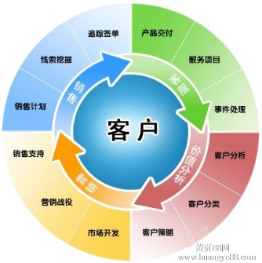
内容： 你该与客户交谈什么
- 谈论与客户需求紧密相关的内容
- 对客户需求进行有效分类的方法
- 客户需求分类方法的综合运用
- 关联推荐的应用
- 来自社交媒体的客户信息分析
- 在哪里找到客户
知道潜在客户是谁，应该与他们交谈什么内容，还远远不够，还应该确定他们在哪里。本章将介绍工具、方法，帮助企业找到具体的客户。
内容： 可以到达客户的路径
- 大众媒体选择与优化
- 客户群体的地理分布
- 个体目标的具体确定
- 搜索的三个来源
- 社交自媒体
- 制定客户开发预算
如何制定科学的营销投资以得到最大的回报？本章将介绍确定投入营销总额的最佳方法，以及怎样根据具体任务、地理位置和渠道分配这些资金。
内容： 制定科学的营销预算
- 确定营销预算的15种方法
- 科学的方法——计量经济学模型
- 确定预算规模的方法
- 分配预算的几种方法
- 评价现有客户管理体系
锁定了目标客户，制定了预算计划，继而运用技术、媒体等执行这一 计划，然后测量运行的结果，通过测量数据评价体系的效率，找出改进的方向。本章将告诉你：测量什么，怎样测量，如何让你的分析结果更容易被理解。
内容： 全面评价客户管理体系
- 应该测量什么
- 设置追踪机制
- 将数据可视化
- 分析成因与影响
- 优化客户管理体系
优化是借助分析与测量提升营销效果，是一种测量、分析、优化的持续改善过程。本章将讨论优化流程。
内容： 全面评价客户管理体系
1. 优化的流程与步骤
2. 行动
3. 执行
4. 创造性反馈
- 案例分析
结束
讲师介绍：
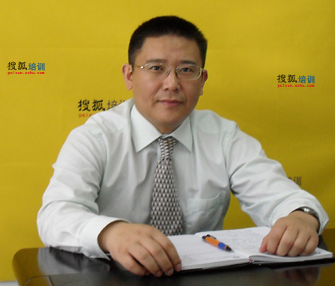
宫同昌老师：
北京惠德培训学院首席培训讲师
清华大学、北京大学、浙江大学特邀ＣＲＭ与大数据、电子商务讲师
微软中国商务管理解决方案特聘讲师
清华大学MBA管理培训俱乐部常务理事
新华报业传媒集团旗下《培训》杂志理事会成员
中培委理事会成员
教育背景：清华大学经济管理学院工商管理硕士
主要工作经历及业绩
现任北京惠德培训学院首席讲师、北京同昌惠德科技有限公司总裁；曾任美国著名CRM软件产品咨询顾问；香港上市公司总裁助理；外企销售部经理；亚星汽车山西分公司经理；清华大学EMBA项目主管；国家“八五”、“九五”重点军工项目主任，所参加项目曾获部级科技进步二等奖；

擅长客户关系管理(CRM)与大数据、服务体系、服务营销、、企业电子商务、产业互联网、人工智能等领域的培训与咨询；具有扎实的理论功底，丰富的行业知识及企业管理经验，能将复杂深奥的理论用浅显的企业实践案例加以阐述，讲课擅长启发、互动。
主讲课程有：
1.客户关系管理系列：《客户关系管理与营销创新》、《企业营销战略与客户关系管理》、 《客户关系管理与大数据》、《360°客户关系管理》、《客户关系管理与需求挖掘》、《用户思维与客户关系管理》、《大客户关系管理》、《客户关系管理维护与提升》、《医药行业的客户关系管理》、《大客户销售与客户关系管理》、等；
2.客户服务系列：《服务营销--大数据时代的制造业向服务业转型》、 《以客户为中心的客户服务体系》、《服务营销》、《互联网+时代的服务利润链管理》、《服务营销与利润价值链管理》、《B2B服务营销与创新》、《大数据时代制造业如何向服务业转型》；
3.产业互联网+电子商务系列：《互联网+时代的电子商务与网络营销》、《电子商务与网络营销》、《互联网思维与管理创新》《互联网+与工业4.0》、《工业互联网与大数据》、《大数据与人工智能》等；
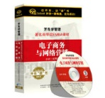
主要著作：中国科学文化音像出版社出版的商学院EMBA课程《开车学管理-电子商务与网络营销》CD光盘。
曾服务过的企业：
高校总裁班：北京大学继教学院、清华大学继教学院、浙江大学继教学院、上海交大、南京大学总裁研修班等
企业大学：京东大学、上汽集团培训中心、北汽集团教育中心、金风大学、苏宁大学等
大型国企：人民银行、上汽集团、中信集团、中粮集团、中国航空工业集团、中石油、首都机场、中国烟草公司、国家电网、中国国航、京东方、南方航空公司…
医疗、医药行业：GE医疗、西门子医疗、拜耳药业、上海国药集团、辉瑞制药…
汽车行业：戴姆勒-奔驰、长安汽车、北汽集团、福田汽车、宇通集团、长安标致、中车集团…
农业行业：国家农业部、中国农大、中牧集团、中粮、山东金正大…
金融行业：中国人民银行清算总中心、中国银行、上海交通银行、中国建设银行、中国农业银行浙江分行、新华保险、阳光保险、中国人寿、新华人寿、浙江永安期货、中谷期货…
制物流运输业：京东物流、EMS、安徽安德物流有限公司、大顺发物流、国药物流、UPS、国商物流、德邦物流…
制造业：三一重工、重庆康明斯、岛津集团、爱普生（中国）有限公司、时代电气股份有限公司…
零售行业：苏宁电器、王府井百货、天虹百货、劲牌酒业、金六福酒、蒙牛乳业、铁骑力士 …

